Школьная научно-практическая конференция обучающихся.

«Шаг в науку»

"Удивительный аккордеон"

Российская Федерация

Забайкальский край

Выполнил: ученик 6 «Б» класса

МАОУ «СОШ № 2»

Бояркин Александр Викторович

Научный руководитель:

Белогурова Валентина Владимировна

Учитель музыки

МАОУ «СОШ № 2»

г. Краснокаменск

"Удивительный аккордеон"

Бояркин Александр Викторович

Российская Федерация

Забайкальский край

г. Краснокаменск

МАОУ «СОШ № 2»

6 «Б» класса

Аннотация
В представленной исследовательской работе я хочу изучить историю появления музыкального инструмента аккордеон и его устройство, а также рассмотреть первых гармонистов, появившихся в России. Приложение 1
В процессе работы над темой "Удивительный аккордеон" мною была поставлена цель.
Цель: узнать историю появления аккордеона, проследить путь его развития, выяснить, почему аккордеон считают самым универсальным инструментом.
Метод исследования: проанализировать теоретические сведения о возникновении и устройстве аккордеона, а также степень распространенности и универсальности данного музыкального инструмента.
Теоретическая и практическая значимость исследования: работая над этой темой, я узнал о памятниках, посвященных аккордеону, гармошке и играющим на них музыкантах.

"Удивительный аккордеон"

Бояркин Александр Викторович

Российская Федерация

Забайкальский край

г. Краснокаменск

МАОУ «СОШ № 2»

6 «Б» класса

План исследования.
Хоть я и не занимаюсь в музыкальной школе, меня заинтересовала эта тема, народные музыкальные инструменты.
Актуальность - аккордеон в жизни русского народа были больше, чем просто музыкальные инструменты.
Все инструменты удивительны по-своему. У каждого свой неповторимый тембр, свои привлекательные особенности. Но, пожалуй, ни один из них не может сравниться с аккордеоном и по широте, разнообразию возможностей, и по тому, как универсально он используется.
Цель работы - выяснить, действительно ли аккордеон удивительный музыкальный инструмент. В работе представлены: история возникновения, устройство аккордеона (изучение и обобщение фактов, материалов, содержащихся в различных источниках);
- узнать историю появления аккордеона, проследить путь его развития. Выяснить, почему аккордеон считают самым универсальным инструментом.
Форма исследования – теоретическая.
Предмет исследования – музыкальный инструмент - аккордеон.
Объект исследования – музыка.
Основу гипотезы исследования составили предположения о том, что аккордеону уже больше 180 лет и в связи с этим у меня возник вопрос:
Гипотеза I. А, что если аккордеон устарел, вышел из моды, стал не нужным? Так как в современном мире существует много электромузыкальных инструментов, компьютерных музыкальных программ, которые превосходят аккордеон по некоторым качествам.
Гипотеза II. Может быть, нет на свете удивительнее инструмента, чем аккордеон - это инструмент, который невозможно ничем заменить? Он уникален.
Практическая значимость моей работы – рассказать историю аккордеона, послушать, как звучит аккордеон.
На мой взгляд, эта тема особенно актуальна сейчас, когда многие считают, что музыкальные инструменты и музыка в настоящее время не являются важными для жизни народа.
Задачи:
- Выяснить что было до аккордеона?
- Почему, где и когда он появился?
- Исследовать историю возникновения аккордеона;
- Есть ли памятник аккордеону или аккордеонисту.
Библиография:
1. Посмотреть Энциклопедический словарь юного музыканта /Сост. В.В.Медушевский, О.О.Очаковская / М.
2. Поискать литературу в Интернете. https://www.akkordeonist.ru
3. Спросить у преподавателя по музыке.

"Удивительный аккордеон"

Бояркин Александр Викторович

Российская Федерация

Забайкальский край

г. Краснокаменск

МАОУ «СОШ № 2»

6 «Б» класса

Научная статья.

1. История аккордеона
Изучив всю найденную литературу, я узнал, что история развития аккордеона не так богата, как думали раньше. Принцип звучания аккордеона был известен давно.

Кэн и Шэн
Много тысяч лет назад на Востоке существовали музыкальные инструменты, напоминающие народные баян и аккордеон: Кэн и Шен. Они были изготовлены из нескольких трубочек, соединённых вместе и имеющих механизм-язычок. Приложение 2
Кэн имел трубочки из бамбука, Шэн из высушенной и вычищенной изнутри тыквы, глины, дерева и металла. Уже тогда Шэн был способен играть как простые мелодии, так и с использованием аккордов (аккорд – это звучание нескольких нот одновременно). Поэтому, Шэн стал не только народным, но и ритуальным музыкальным инструментом. Звук инструментов был мягче, ласковее и тише нынешних клавишных.
В какой-то мере предком аккордеона можно считать и орган. Ведь наряду с крупными органами существовали и компактные варианты: органетто или портатив. Приложение 3
Они состояли из трубок, меха и клавиш. На клавишах играли правой рукой, а левой приводили в движение мех.
В начале 15 века клавиши органа становятся компактнее и делятся на белые и черные. Появляется ножная клавиатура.

Первые аккордеоны
Первые аккордеоны были созданы на основе ручной гармоники (типа органетто) Фридриха Бушмана. Он представлял собой инструмент с растяжимыми кожаными мехами. Чтобы инструмент издал нужную ноту, необходимо было поднять стенку инструмента, тем самым раздвинув мех, открыть специальный клапан, а затем опустить стенку.
Какое-то время ручная гармоника не воспринималась как серьёзный музыкальный инструмент, а производилась исключительно как детская игрушка, пока не попала в руки к венскому органному мастеру Кириллу Демиану.
В своей мастерской он создал гармонику, пригодную для исполнения простых мелодий. У нее было пять клавиш на правой клавиатуре, которые издавали основные звуки (разные на разжим и сжим!), на левой пять клапанов для аккомпанемента, которые способны были издавать десять разных аккордов. Приложение 4
6 мая 1829 года, Кирилл Демиан официально представил авторское название своего инструмента аккордеон (Accordion). В каждой стране инструмент начинают изготавливать мастера, и конечно, привносить свои изменения.

2. Аккордеон
Чем же привлекал аккордеон?
Во-первых, звук. Он может изменять окраску и интенсивность в зависимости от степени нагнетания воздуха мехом, при этом высота звучании остаётся прежней. Отмечалось, что в умелых руках качественный аккордеон способен «петь», издавая звуки наподобие человеческого голоса.
Во-вторых, он долговечен и практически не зависим от температурных изменений при эксплуатации и хранении.
В-третьих, отмечалась легкость в обучении игре на аккордеоне. В 19 веке стало налаживаться промышленное производство аккордеонов. Первые аккордеоны не были похожи на современные, с фортепианной клавиатурой правой руки. Справа находились сначала ряд кнопок, играли четырьмя пальцами правой руки. Поддерживающих плечевых ремней не было.
В связи с дальнейшим увеличением количества кнопок, возникла необходимость в плечевом ремне.
В Европе, после применения плечевых ремней стали подумывать об усовершенствовании инструмента и нашли необходимое решение. Кнопочная правая клавиатура была заменена на фортепианную.
Немаловажным стал факт, что на «пиано-гармонике» (так стали называть модифицированный инструмент) теперь смогли играть и пианисты, правда, не используя левую руку.
Сначала 1930-х пиано-гармоника становиться популярным эстрадным инструментом. Постепенно в игру активно вовлекается левая рука, появляются регистры кнопки, позволяющие менять тембр звука, сначала на правой, потом и на левой руке. Проделав долгий путь, аккордеон приобрёл привычный нам вид и звучание.
Само название «аккордеон» (от французского) означает «ручная гармоника». Название «аккордеон» инструмент получил за то, что в левой руке при нажатии кнопок, получались не отдельные звуки, а уже готовые аккорды.
Быстроту распространения гармоники по всей Европа можно сравнить со стремительностью снежной лавины. В считанные годы она стала популярнейшим инструментом в Австрии, Германии, Франции, Италии. И в этом нет ничего удивительного. В самом деле, это портативный инструмент, его можно легко переносить с места на место, даже играть на нём при ходьбе.
Устройство аккордеона
Аккордеон сегодня – это музыкальный инструмент, в котором звуки издают свободно проскакивающие металлические язычки – тонкие пластинки, колеблющиеся под действием струи воздуха, нагнетаемой мехами. Левой рукой исполнитель управляет мехами, а также нажимает на кнопки басов и аккордов для аккомпанемента мелодии, которая исполняется правой рукой.
Аккордеоны вобрали в себя 3 самых разнообразных музыкальных инструментов. По своей форме они напоминают баян, по техническому устройству относятся к гармони, клавишами близки к фортепиано.
Регистры позволяют музыканту импровизировать, комбинировать или полностью менять октавы, а, следовательно, и звучание инструмента.
Приложение 5.
На рисунке видно, что аккордеон изнутри содержит: 1 – язычок; 2-проемный клапан; 3-голосовая планка; 4-входная камера аккордов; 5-входная камера басов; 6-входные камеры мелодии; 7-мех; 8-левая часть корпуса; 9-правая часть корпуса; 10-гриф; 11-клавиши мелодии; 12-сетка;13-кнопки клавиатуры аккомпанемента; 14-переключатели регистров мелодии и аккомпанемента.

Как звучит аккордеон?
Разжим меха - должен быть плавным, равномерным, без резких толчков. Мех не следует разжимать до конца. При разжиме верхняя часть меха более раздвинута, а нижняя - менее: образуется линия в виде дуги.
Сжим меха - должен быть равномерным и медленным. Мех сжимается до конца.
3. Гармоники в России
К 40 м годам 19 века появилась в Туле первая фабрика Тимофея Воронцова, которая выпускала 10.000 гармоней в год. Это способствовало самому широкому распространению инструмента.
Русские фольклористы с удивлением наблюдали за тем, как гармоника начала вытеснять свирели, балалайки и другие музыкальные инструменты.
В России, в связи с огромным пространством страны, в каждой местности появились свои региональные разновидности инструмента, приспособленные прежде всего к особенностям фольклора той или иной местности.
Название гармоники определялось местом, где ее сделали. Появившиеся вслед за тульскими Саратовские гармошки конструктивно ничем не отличались от первых, но саратовские мастера смогли найти необычный тембр звучания, добавив в конструкцию колокольчики. Эти гармошечки приобрели в народе большую популярность.
В Елецком уезде воронежской губернии появляется гармоника, у которой клавиши были похожи на фортепианные она получила название Елецкая рояльная гармонь.
Начиная со второй половины 19 столетия, гармонь всё шире используется в концертах для исполнения не только фольклора, но и классической музыки.

4. А существует ли памятник аккордеону или аккордеонисту?

Приложение 6
Оказывается, да.
Памятники установлены в разных уголках мира.
Памятник «Саратовской гармошке» в г. Саратове.

Памятник Митрофану Ефимовичу Пятницкому в г. Воронеже, Россия.
Памятник гармони в г. Иваново, Россия.

Памятник аккордеону в г. Кастельфидардо, Италия

Памятник Геннадию Заволокину. г. Томск, Россия

Памятник Александру Твардовскому и Василию Тёркину с гармошкой в

г. Смоленске, Россия

Памятник композитору и баянисту Григорию Пономаренко в Краснодаре, Россия Памятник гармонисту в г. Орехово- Зуево, Росия

Памятник гармонисту в г. Новосибирске, Россия

Памятник Девушка с гармонью в г. Солнечногорске, Московская область, Россия

Памятник аккордеонисту Боджио в г. Котати, штат Калифорния, США

Памятник Витасу с гармонью в г. Китае.

Памятник гармонисту крокодилу Гене в г. Кременчуге, Россия.

Заключение.

Многие композиторы писали для аккордеона свои музыкальные произведения, и многие из них знамениты именно за счет этой музыки. Слушать аккордеон можно бесконечно, но в наше время появилось много электромузыкальных цифровых инструментов, по некоторым качествам превосходящих аккордеон.
Значит ли это, что аккордеон устарел? Разумеется, нет.
Аккордеон молодой инструмент. Ему более 150 лет. Он оказывает на общество большее воздействие, чем любой другой инструмент.
Его история только началась. Это значит, что аккордеон с его богатством и разнообразием звуковых красок и оттенков, любимый и удивительный музыкальный инструмент.
Давно аккордеон стал доступным широкой публике. Ни один инструмент не сравниться сегодня с ним в том, как широко и разнообразно используется он в нашей жизни. Композиторов привлекают его огромные, почти безграничные возможности. Прошло много лет с тех пор, как появились первые народные инструменты, первые аккордеоны.
В процессе исследования, я многое понял, что знать историю музыки, не только интересно, но и полезно.
За полтора века своего существования, аккордеон завоевал сердца людей на всех континентах.
Его выразительные звуки легко интегрировались в совершенно разные музыкальные жанры. Сегодня аккордеоны производятся по всему миру,
вручную, по мнению многих, только таким образом инструмент может получить душу. Я уверен, что аккордеон будет жить и приносить радость людям еще много лет, десятилетий и даже столетий!

Список литературы

1. История развития музыкального инструмента аккордеона: https://rcmuzyka.com/
2. Мир музыкальных инструментов Китая: https://bizetisnotacookie.wordpress.com/
3. история аккордеона, ноты и пр: https://www.akkordeonist.ru/
4. Энциклопедический словарь юного музыканта: http://nashol.com/
5. Памятники: https://forum.artinvestment.ru/blog.php?b=191220

Приложение.

приложение 1
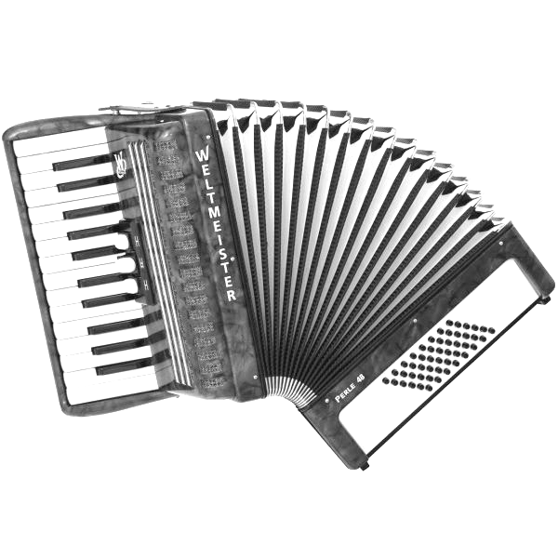

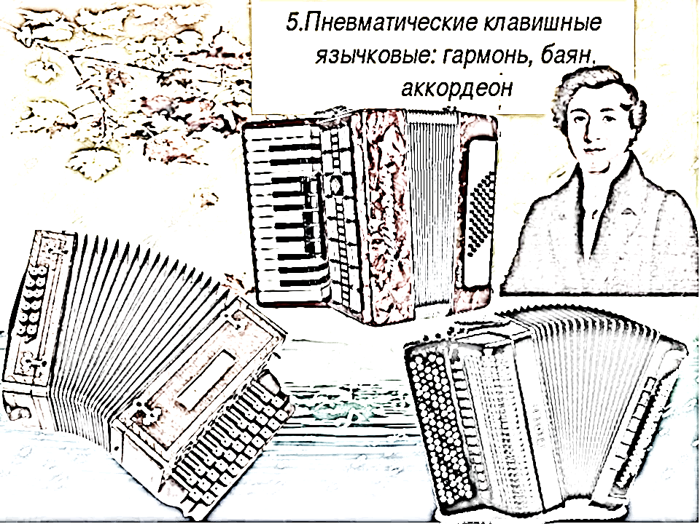

приложение 2
Шэн Кэн

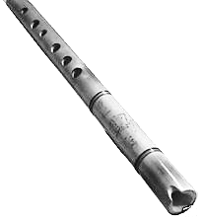
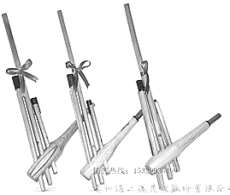

приложение 3
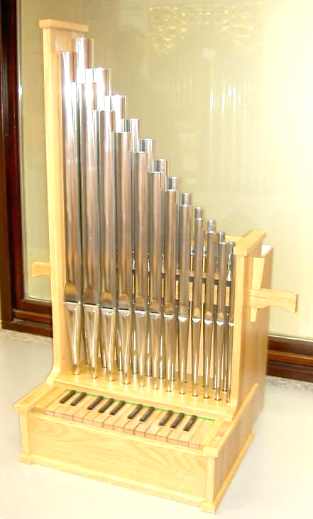
Портативный орган Орган
или органетто
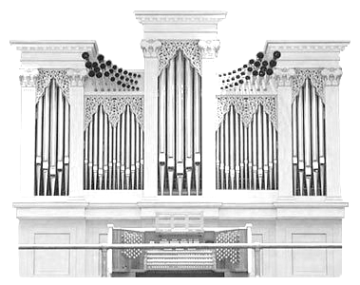

приложение 4
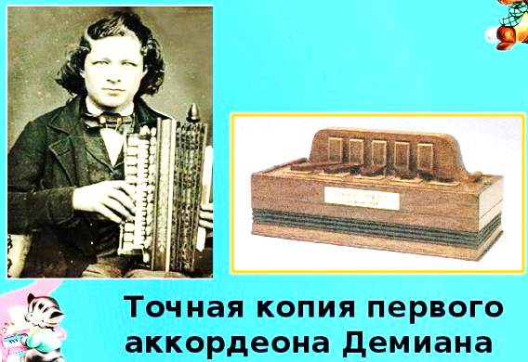

приложение 5

Строение аккордеона.
1 – язычок; 2-проемный клапан; 3-голосовая планка; 4-входная камера аккордов;
5-входная камера басов; 6-входные камеры мелодии; 7-мех; 8-левая часть корпуса; 9-правая часть корпуса; 10-гриф; 11-клавиши мелодии; 12-сетка;
13-кнопки клавиатуры аккомпанемента;
14-переключатели регистров мелодии и аккомпанемента.

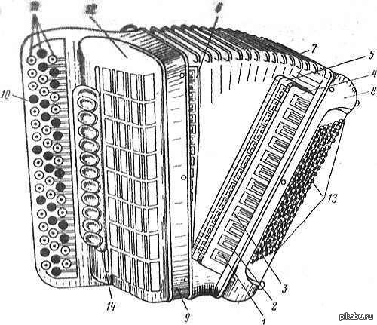
11 12
[Введите цитату из документа или краткое описание интересного события. Надпись можно поместить в любое место документа. Для изменения форматирования надписи, содержащей броские цитаты, используйте вкладку "Средства рисования".]

приложение 6
Памятники посвященные гормони
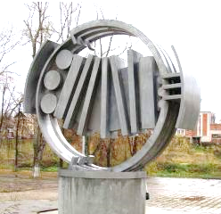
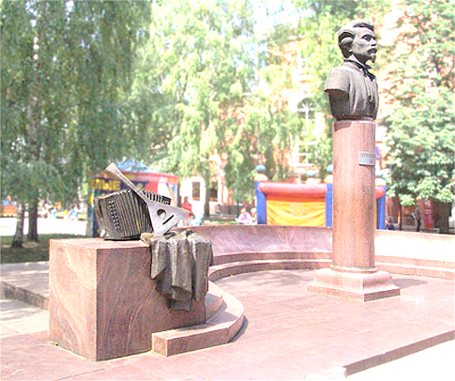
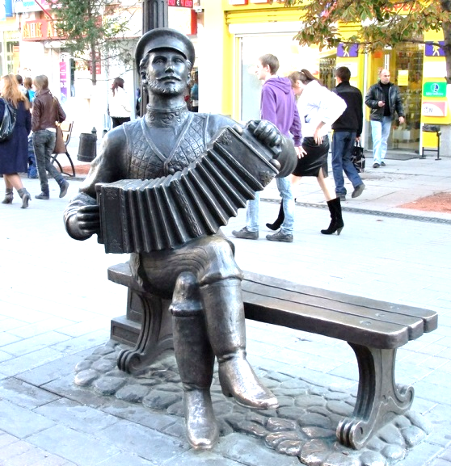
г. Саратов, Россия г. Воронеж г. Иваново

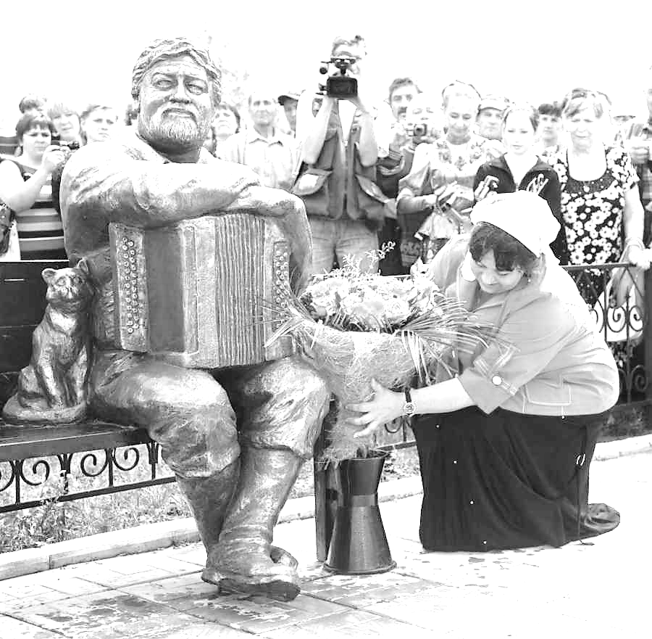
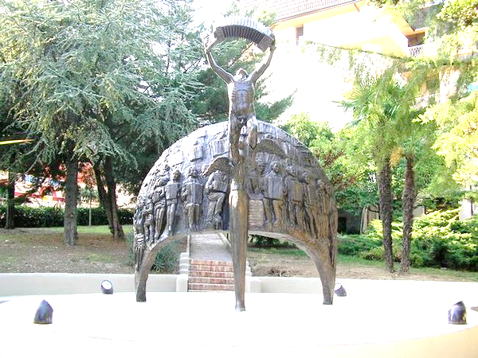
г. Кастельфидардо, Италия. Геннадий Заволокин. г. Томск

